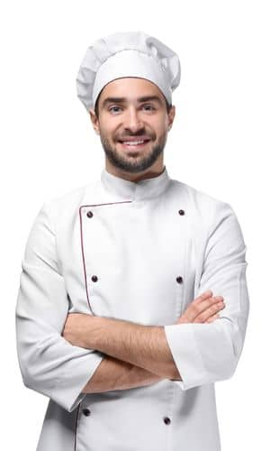
francesco.vitale@email.com
+39 333 123 45 67
Via Giovanni Boccaccio, 7 | Milano
www.francescovitale.it

Francesco Vitale
La cucina è sempre stata la mia vocazione: sono diplomato in Enogastronomia e ho frequentato una prestigiosa Scuola di Specializzazione nello stesso ambito. Fin da prima della maturità ho iniziato a lavorare, raggiungendo nel tempo il grado di Chef de Partie. Il mio obiettivo è diventare Chef Stellato.  Alta Scuola di Cucina Quirino Visconti  Corso Professionalizzante | 2018  - 450 ore di lezione  Istituto Alberghiero  Diploma in Enogastronomia e Ospitalità Alberghiera | 2015  - Votazione: 75/100  - Percorso Enogastronomia – Settore Cucina |  |  |  | 2019 - 2023  Chef de Partie  Hotel La Maison | Milano  Per la cucina di un importante ristorante nel centro di Milano, ho avuto il mio primo ruolo di responsabilità di brigata: • Coordinamento e supervisione partita dedicata al pesce • Organizzazione compiti degli aiutanti • Rispetto maniacale del sincronismo dell'uscita dei piatti • Motivazione e guida del team  2016 - 2019  Commis di Cucina  Ristorante Nabucco | Milano  Per un ristorante da 300 coperti al giorno, mi sono occupato di:  • Rifornimento dell'inventario e degli ingredienti per garantire la completa efficienza della cucina • Impiattamento portate in base ai parametri estetici richiesti • Preparazione e misurazione degli ingredienti richiesti dallo chef • Formazione e assistenza al nuovo personale di cucina  2014 - 2016  Panettiere  Dolce Forno s.r.l. | Milano  Per un ristorante da 300 coperti al giorno, mi sono occupato di:  • Panificazione di prodotti da forno dolci e salati • Gestione dei clienti al banco • Confezionamento dei prodotti finiti ed esposizione per la vendita diretta  LINGUE  Italiano: Madrelingua  Inglese: Livello Base  Autorizzo il trattamento dei dati personali contenuti nel mio curriculum vitae in base all’art. 13 del D. Lgs. 196/2003  e all’art. 13 GDPR 679/16
ABILITÀ PERSONALI  - Gestione team  - Precisione  - Rigore  - Disciplina  - Senso estetico |  | TECNICHE  Cottura al cartoccio  Cottura a vapore  Cottura sottovuoto  Flambage  Marinatura  Salmì  Gratinatura  Affumicatura  Brasatura

